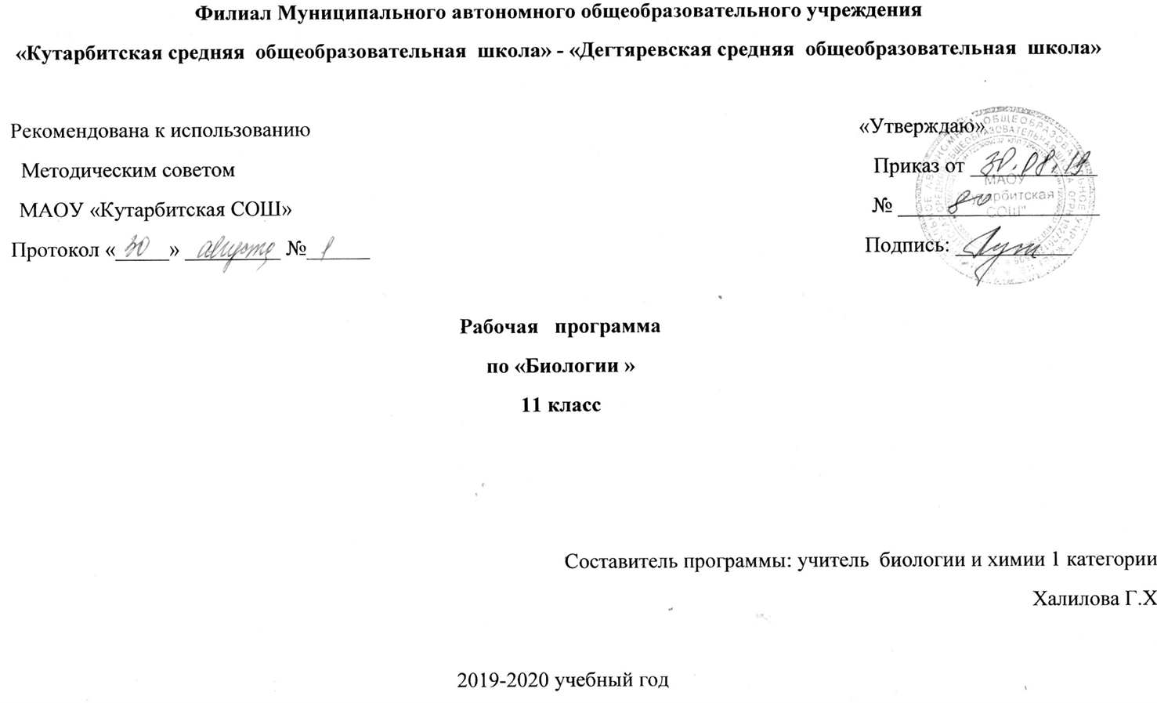

**1. Пояснительная записка**

Рабочая программа по биологии **11 касса** составлена на основании:

Федерального закона от 29 декабря 2012 г. № 273-ФЗ «Об образовании в Российской Федерации»;

- Приказа Министерства образования и науки РФ от 31 января 2012 г. N 69 «О внесении изменений в федеральный компонент государственных образовательных стандартов начального общего, основного общего и среднего (полного) общего образования, утвержденный приказом Министерства образования Российской Федерации от 5 марта 2004 г. N 1089»;

- Базисного учебного плана общеобразовательных учреждений Российской Федерации, утвержденный приказом Минобразования РФ № 1312 от 09.03.2004;

**Общие цели образования по предмету**

Изучение биологии в 11 классе направлено на достижение следующих **целей:**

- освоение знаний о биологических системах (клетка, организм, вид, экосистема); истории развития современных представлений о живой природе; выдающихся открытиях в биологической науке; роли биологической науки в формировании современной естественнонаучной картины мира; методах научного познания;

- овладение умениями обосновывать место и роль биологических знаний в практической деятельности людей, развитии современных технологий; проводить наблюдения за экосистемами с целью их описания и выявления естественных и антропогенных изменений; находить и анализировать информацию о живых объектах;

- развитие познавательных интересов, интеллектуальных и творческих способностей в процессе изучения выдающихся достижений биологии, вошедших в общечеловеческую культуру; сложных и противоречивых путей развития современных научных взглядов, идей, теорий, концепций, различных гипотез (о сущности и происхождении жизни, человека) в ходе работы с различными источниками информации;

- воспитание убежденности в возможности познания живой природы, необходимости бережного отношения к природной среде, собственному здоровью; уважения к мнению оппонента при обсуждении биологических проблем;

- использование приобретенных знаний и умений в повседневной жизни для оценки последствий своей деятельности по отношению к окружающей среде, здоровью других людей и собственному здоровью; обоснования и соблюдения мер профилактики заболеваний, правил поведения в природе.

**Общая характеристика учебного предмета**

Биология как учебный предмет – неотъемлемая составная часть естественнонаучного образования на всех ступенях обучения. Как один из важных компонентов образовательной области «Естествознание» биология вносит значительный вклад в достижение целей общего образования, обеспечивая освоение учащимися основ учебных дисциплин, развитие интеллектуальных и творческих способностей, формирование научного мировоззрения и ценностных ориентаций. Предусматривает формирование у учащихся общеучебных умений и навыков, универсальных способов деятельности и ключевых компетенций. В этом направлении приоритетами для учебного предмета «Биология» на ступени среднего (полного) общего образования на базовом уровне являются: сравнение объектов, анализ, оценка, поиск информации в различных источниках.

Рабочая программа предусматривает формирование у учащихся общеучебных умений и навыков, универсальных способов деятельности и ключевых компетенций. В этом направлении приоритетами для учебного предмета «Биология» на ступени среднего (полного) общего образования на базовом уровне являются: сравнение объектов, анализ, оценка, поиск информации в различных источниках.

Место учебного предмета в учебном плане

В Базисном учебном плане предусмотрено 1 часа в неделю, 34 часа в год.

**2.Основное содержание обучения.**

**РАЗДЕЛ 4. Вид (20 часов)**

***Тема 4.1.*** История эволюционных идей (4 часа)

История эволюционных идей. Значение работ К. Линнея, учения Ж. Б. Ламарка, эволюционной теории Ч. Дарвина. Роль эволюционной теории в формировании современной естественнонаучной картины мира.

***Тема 4.2.*** Современное эволюционное учение (9 часов)

Вид, его критерии. Популяция — структурная единица вида, единица эволюции. Движущие силы эволюции, их влияние на генофонд популяции. Синтетическая теория эволюции. Результаты эволюции. Сохранение многообразия видов как ос­нова устойчивого развития биосферы. Причины вымирания видов. Биологический прогресс и био­логический регресс.

***Тема 4.3.*** Происхождение жизни на Земле (3 часа)

Гипотезы происхождения жизни. Отличитель­ные признаки живого. Усложнение живых орга­низмов на Земле в процессе эволюции.

***Тема 4.4.*** Происхождение человека (4 часа)

Гипотезы происхождения человека. Эволюция человека. Основные стадии антропогенеза. Движущие силы антропогенеза Доказатель­ства родства человека с млекопитающими живот­ными. Происхождение чело­веческих рас.

*Демонстрация* Схемы, таблицы, фрагменты видеофильмов и компьютерных программ: «Критерии вида», «По­пуляция — структурная единица вида, единица эволюции», «Движущие силы эволюции», «Воз­никновение и многообразие приспособлений у ор­ганизмов», «Образование новых видов в природе», «Эволюция растительного мира», «Эволюция жи­вотного мира», «Редкие и исчезающие виды», «Формы сохранности ископаемых растений и жи­вотных»,

«Движущие силы антропогенеза», «Про­исхождение человека», «Происхождение человече­ских рас».

**Лабораторные и практические работы**

Описание особей вида по морфологическому критерию.

Выявление изменчивости у особей одного вида.

Выявление приспособлений у организмов к сре­де обитания.

Анализ и оценка различных гипотез происхож­дения жизни.

Анализ и оценка различных гипотез происхож­дения человека.

**Экскурсия** «Многообразие видов. Сезонные изменения в при­роде (окрестности школы)».

**РАЗДЕЛ 5. Экосистемы (11 часов)**

***Тема 5.1.***Экологические факторы (3 часа)

Экологические факторы, их значение в жизни организмов. Биологические ритмы. Межвидовые отношения: паразитизм, хищничество, конкурен­ция, симбиоз.

***Тема 5.2.*** Структура экосистем (4 часа)

Видовая и пространственная структура экосис­тем. Пищевые связи, круговорот веществ и превра­щения энергии в экосистемах. Причины устойчи­вости и смены экосистем. Искусственные сообще­ства агроэкосистемы.

***Тема 5.3.***Биосфера — глобальная экосистема (2 часа)

Биосфера — глобальная экосистема. Учение В. И. Вернадского о биосфере. Роль живых орга­низмов в биосфере. Биомасса. Биологический кру­говорот (на примере круговорота углерода). Эво­люция биосферы.

***Тема 5.4.***Биосфера и человек (2 часа)

Биосфера и человек. Глобальные экологические проблемы и пути их решения. Последствия де­ятельности человека в окружающей среде. Прави­ла поведения в природной среде.

*Демонстрация:* Схемы, таблицы, фрагменты видеофильмов и компьютерных программ: «Экологические факто­ры и их влияние на организмы», «Биологические ритмы», «Межвидовые отношения: паразитизм, хищничество, конкуренция, симбиоз», «Яростность растительного сообщества», «Пищевые цепи и се­ти», «Экологическая пирамида», «Круговорот ве­ществ и превращения энергии в экосистеме», «Эко­система», «Агроэкосистема», «Биосфера», «Круго­ворот углерода в биосфере», «Биоразнообразие», «Глобальные экологические проблемы», «Послед­ствия деятельности человека в окружающей сре­де», «Биосфера и человек», «Заповедники и заказ­ники России».

**Лабораторные и практические работы**

Выявление антропогенных изменений в экосис­темах своей местности.

Составление схем передачи веществ и энергии (цепей питания).

Сравнительная характеристика природных эко­систем и агроэкосистем своей местности.

Исследование изменений в экосистемах на био­логических моделях (аквариум).

Решение экологических задач.

Анализ и оценка последствий собственной де­ятельности в окружающей среде, глобальных эко­логических проблем и путей их решения.

**Экскурсия**«Естественные и искусственные экосистемы» (ок­рестности школы).

**Заключение** (3 часа)

**3.Требования к уровню подготовки по предмету**

В результате изучений данного предмета в 11 классе учащиеся должны

**знать/понимать**

***основные положения*** биологических теорий (клеточная, эволюционная теория Ч.Дарвина); учение В.И.Вернадского о биосфере; сущность законов Г.Менделя, закономерностей изменчивости;

***строение биологических объектов:*** клетки; генов и хромосом; вида и экосистем (структура);

***сущность биологических процессов:*** размножение, оплодотворение, действие искусственного и естественного отбора, формирование приспособленности, образование видов, круговорот веществ и превращения энергии в экосистемах и биосфере;

***вклад выдающихся ученых*** в развитие биологической науки; ***биологическую терминологию и символику***;

**уметь**

***объяснять:*** роль биологии в формировании научного мировоззрения; вклад биологических теорий в формирование современной естественнонаучной картины мира; единство живой и неживой природы, родство живых организмов; отрицательное влияние алкоголя, никотина, наркотических веществ на развитие зародыша человека; влияние мутагенов на организм человека, экологических факторов на организмы; взаимосвязи организмов и окружающей среды; причины эволюции, изменяемости видов, нарушений развития организмов, наследственных заболеваний, мутаций, устойчивости и смены экосистем; необходимости сохранения многообразия видов;

***решать*** элементарные биологические задачи; составлять элементарные схемы скрещивания и схемы переноса веществ и энергии в экосистемах (цепи питания);

***описывать*** особей видов по морфологическому критерию;

***выявлять*** приспособления организмов к среде обитания, источники мутагенов в окружающей среде (косвенно), антропогенные изменения в экосистемах своей местности;

***сравнивать***: биологические объекты (тела живой и неживой природы по химическому составу, зародыши человека и других млекопитающих, природные экосистемы и агроэкосистемы своей местности), процессы (естественный и искусственный отбор, половое и бесполое размножение) и делать выводы на основе сравнения;

***анализировать и оценивать*** различные гипотезы сущности жизни, происхождения жизни и человека, глобальные экологические проблемы и пути их решения, последствия собственной деятельности в окружающей среде;

***изучать*** изменения в экосистемах на биологических моделях;

***находить*** информацию о биологических объектах в различных источниках (учебных текстах, справочниках, научно-популярных изданиях, компьютерных базах данных, ресурсах Интернета) и критически ее оценивать;

**использовать приобретенные знания и умения в практической деятельности и повседневной жизни** для:

**использовать** приобретенные знания и умения в практической деятельности и повседневной жизни для:

- соблюдения мер профилактики отравлений, вирусных и других заболеваний, стрессов, вредных привычек (курение, алкоголизм, наркомания); правил поведения в природной среде;

- оказания первой помощи при простудных и других заболеваниях, отравлении пищевыми продуктами;

- оценки этических аспектов некоторых исследований в области биотехнологии (клонирование, искусственное оплодотворение);

- понимания взаимосвязи учебного предмета с особенностями профессий и профессиональной деятельности, в основе которых лежат знания по данному учебному предмету.

**4. Тематическое распределение количества часов**

|  |  |  |  |  |
| --- | --- | --- | --- | --- |
| **№ п/п** | **Раздел, тема** | **Количество часов** | **в том числе** | |
| **Лабораторные / практические работы** | **Контрольн.**  **работ** |
| 1. | **Вид.** | **20** |  |  |
| История эволюционных идей | 4 |  |  |
| Современное эволюционное учение | 9 | **Л/Р№1** Описание особей вида по морфологическому критерию. |  |
| **Л/Р №2** Выявление изменчивости у особей одного вида. |
| **Л/Р №3** Выявление приспособлений у организмов к среде обитания. |
| **Экскурсия** «Многообразие видов. Сезонные изменения в при­роде (окрестности школы)». |
| Происхождение жизни на Земле | 3 | **Практическая работа №1** Анализ и оценка различных гипотез происхождения жизни. |  |
| Происхождение человека | 4 | **Практическая работа №2** Анализ и оценка различных гипотез происхождения человека. |  |
| 2. | **Экосистемы** | **11** |  |  |
| Экологические факторы | **3** | **Л/Р №4** Выявление антропогенных изменений в экосистемах своей местности. |  |
| Структура экосистем | **4** | **Л/Р №5** Сравнительная характеристика природных экосистем и агроэкосистем своей местности. |  |
| **Л/Р №6** Исследование изменений в экосистемах на биологических моделях. |
| **Л/Р №7** Составление схем передачи веществ и энергии. |
| **Л/Р №8** Решение экологических задач  **Экскурсия**  Естественные и искусственные экосистемы (ок­рестности школы). |
| Биосфера — глобальная экосистема | **2** |  |  |
| Биосфера и человек | **2** | **Практическая работа №3** Анализ и оценка последствий собственной деятельности в окружающей среде, глобальных экологических проблем  и путей их решения. |  |
| **Заключение** | **3** |  |  |
| **Обобщение по теме: Биология 11 класс.** | 1 |  |  |
| Контрольная работа по курсу Биология. 11 класс. | 1 |  | **1** |
|  | Правила поведения в природной среде. Заключительный урок по курсу Биология 11 класс. | 1 |  |  |
|  | **Итого:** | **34 часа** | **8-л/р**  **3-п/р+2 экскурсии** | **1** |

**5. Список рекомендуемой учебно-методической литературы**

1.Программы для общеобразовательных учреждений к комплекту учебников созданных под руководством В.В. Пасечника «Биология. 5-11 классы»/ авт. – сост. Г.М. Пальдяева. – *М.:Дрофа, 2011. – 92,с.*

2. Учебник «Биология. Общая биология. 10-11 классы» В.В. Пасечник, А.А. Каменский, Е.А. Криксунов. М., Дрофа, 2009, 20173. Поурочные планы. 10 – 11 классы по учебнику А. А. Каменский, Е. А. Криксунов, В. В. Пасечник.

**Электронные образовательные ресурсы**

|  |  |  |  |
| --- | --- | --- | --- |
| **№ п/п** | **Название электронного образовательного ресурса** | **Вид электронного образовательного ресурса** | **Ресурсы сети интернет** |
| 1. | Мир биологии | Сайт презентаций | http://mirbiologii.ru/ |
| 2. | Портал поддержки ЕГЭ |  | http://www.ege.edu.ru/ |
| 3. | ПРОшколу | Сайт методических разработок | http://www.proshkolu.ru/ |
| 4. | Единая коллекция цифровых образовательных ресурсов |  | http://www.school-collection.ru/ |
| 5. | Сайт учительской газеты |  | http://www.ug.ru/ |
| 6. | Сайт Федерального института педагогических измерений |  | http://www.fipi.ru/ |
| 7. | Электронный учебник"Биология" | "Обучающие энциклопедии". - Учебный курс, контрольные вопросы. | http://www.[informika.ru](http://www.informika.ru/text/database/biology/)/ |
| 8. | В помощь моим ученикам | сайт учителя биологии А.П. Позднякова. Ботаника, Зоология, Анатомия, Общая биология | http://www.[biolog188.narod.ru](http://www.biolog188.narod.ru/)/ |
| 9. | "Я иду на урок Биологии". | для учителей Статьи по: Ботанике, Зоологии, Биологии - Человек, Общей биологии, Экологии | http://www.[bio.1september.ru](http://bio.1september.ru/urok/)/ |
| 10. | Газета "Биология" | сайт | http://www.[bio.1september.ru](http://bio.1september.ru/index.php?year=2007&num=02)/ |
| 11. | Биология в вопросах и ответах | ученые новосибирского Академгородка отвечают на вопросы старшеклассников. | http://www. [nsu.ru](http://www.nsu.ru/materials/ssl/distance/Biology/Archives/contents.html)/ |
| 12. | "Биология" | раздел Новосибирской образовательной сети. (программы, проекты, материалы у уроку, абитуриенту). | http://www. [websib.ru](http://www.websib.ru/noos/biologi/index.html)/ |
| 13. | Газета 1 сентября | сайт | http://rus.1september.ru/ |
| 14. | Портал готовых презентаций |  | http://prezentacii.com/biologiya/ |